Конспект занятия по рисованию во второй младшей группе «Вишни на тарелочке»

Цель: Совершенствование умения рисовать восковыми мелками, оставлять округлый след.

Задача: Продолжать учить детей правильно держать восковые мелки, познакомить с красным цветом мелка, закрепить геометрическая фигура круг. Развивать умения оставлять округлый след.
Оборудование (наглядный материал): тарелочка (альбомный лист округлой формы, восковые мелки красного цвета, игрушка курочка, образец.

Ход занятия:
Воспитатель:Ребятки, я сегодня шла утром на работу и встретила курочку с друзьями, она шла к вам.
В гости к детям пришла курочка. Здоровается с детьми.
Она говорит, что у неё скоро день рождение, придут гости, а у неё одна тарелочка с вишнями. Она ни знает, как ей быть, что бы гости ни обиделись.
Воспитатель :Давайте поможем курочке и украсим тарелочки вишни.(Обращаю внимание на мольберт.)
Воспитатель: Посмотрите, это что? - Тарелка.
- На какую фигуру она похожа? – Круг.
-Как украшена тарелка?
-Что на ней нарисовано? - Вишни.
-Вишенки красного цвета.
-Какого цвета вишни? – Красного.
- Вишня, на какую фигуру похожи? – На круг.
Будем украшать тарелку, рисуя вишни круглой формы.(начиная с центра раскрашивать)
Воспитатель:Я беру восковой мелок в правую руку, прижимаю тремя пальчиками, затем рисуем круговыми движениями,начиная от центра,
-Чтобы наши тарелочки получились красивые,поиграем с пальчиками:
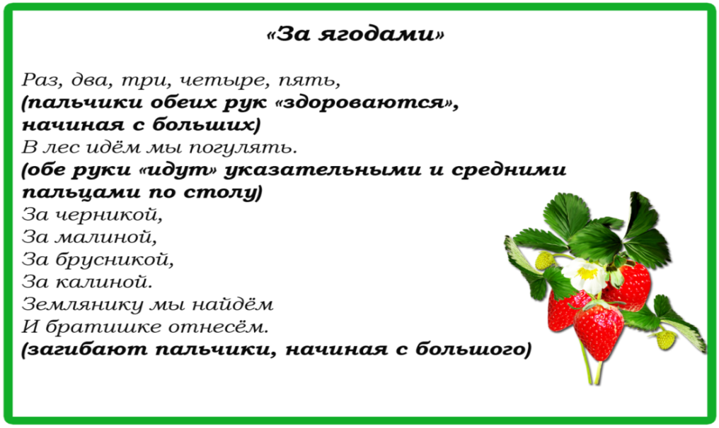
Предлагаю детям приступить к рисованию.
Дети рисуют круговыми движениями вишни. Индивидуальная помощь.
Воспитатель: Ребята давайте покажем наши тарелочки курочке.
Курочка: «Ребята какие вы молодцы, очень красивые тарелочки».
Воспитатель: Курочка, теперь у тебя будет много красивых тарелочек и ты можешь угостить друзей на своё день рождение.
Ребята, чем мы украсили тарелочки? – вишнями. Каким они цветом? – красным. Курочка прощается с детьми (уходит).
Ожидаемый результат:
Знают: тарелочка похожа на геометрическую фигуру круг.
Понимают: приёмы рисования предмета округлой формы.
Применяют: знания о посуде (тарелка) и о ягоде (вишня).

